10 DATOS QUE QUIZÁ NO SABÍAS SOBRE ACCESO AL AGUA

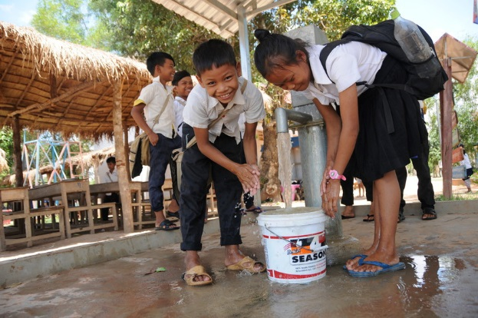
A menudo damos por sentado el acceso al agua. Para darnos una ducha o beber un vaso de agua basta con abrir el grifo. Pero esto no ocurre en muchos países en desarrollo.
El trabajo de Plan International en Agua, saneamiento e higiene busca crear soluciones sostenibles en comunidades con acceso limitado a agua potable.
Te contamos 10 datos que quizá no sabías sobre el acceso al agua:
- 663 millones de personas no tienen acceso a agua potable, es decir, una de cada nueve personas en todo el mundo carece de agua apta para el consumo.
- El consumo medio de agua de un habitante español es de 142 litros al día, ocho veces más que la media de una persona en una comunidad rural del África subsahariana.
- Usamos más agua en una ducha de un minuto (casi 20 litros) de la que usan la mayoría de las personas en el África subsahariana en un día entero para beber y asearse (entre 7 y 18 litros de media).
- De acuerdo con la OMS, se necesitan 20 litros de agua para las necesidades básicas de beber, cocinar y lavarse las manos en un país en desarrollo, pero otras tareas comunes como bañarse o hacer la colada requieren de volúmenes más grandes de agua que no pueden satisfacerse con 20 litros.
- En África y Asia, las mujeres y niñas caminan 6 kilómetros de media cada día cargando bidones de agua de más de 20 kilos de peso.
- Cada día se utilizan 125 millones de horas en la recogida y transporte de agua en todo el mundo, una tarea de la que se encargan principalmente mujeres y niñas. Con acceso a agua potable, podrían invertir ese tiempo en su educación y actividad económica para la generación de ingresos.
- 66 niños mueren de diarrea cada hora. El acceso a agua potable reduciría este riego de forma considerable.
- Las instalaciones de agua y saneamiento en los colegios aumentan las tasas de asistencia escolar, especialmente entre las niñas. Todavía un tercio de los colegios en todo el mundo no tienen acceso a saneamiento y agua potable.
- 160 millones de niños y niñas sufren malnutrición y retrasos en el desarrollo, lo que tiene un impacto de por vida en su salud, educación y potencial económico. El 50% de la malnutrición está ligada a la falta de agua potable y saneamiento.
- Desde 1990, 2.600.000 personas han conseguido acceso a agua potable.
Plan International trabaja para garantizar el derecho al agua y el saneamiento en los 70 países en los que está presente. En 2015, invirtió 54 millones de euros en acceso al agua, la higiene y el saneamiento y construyó o mejoró 2.600 puntos de agua potable.

